ФЕДЕРАЛЬНОЕ АГЕНТСТВО ВОЗДУШНОГО ТРАНСПОРТА

ФЕДЕРАЛЬНОЕ ГОСУДАРСТВЕННОЕ БЮДЖЕТНОЕ ОБРАЗОВАТЕЛЬНОЕ

УЧРЕЖДЕНИЕ ВЫСШЕГО ПРОФЕССИОНАЛЬНОГО ОБРАЗОВАНИЯ

МОСКОВСКИЙ ГОСУДАРСТВЕННЫЙ ТЕХНИЧЕСКИЙ УНИВЕРСИТЕТ  
ГРАЖДАНСКОЙ АВИАЦИИ

КАФЕДРА ПРИКЛАДНОЙ МАТЕМАТИКИ

**Лабораторная работа №3**

**«РЕАЛИЗАЦИЯ РЕЛЯЦИОННОЙ АЛГЕБРЫ СРЕДСТВАМИ SQL»**.

по дисциплине **«Базы данных»**

Вариант - 8

Выполнил:

студент группы ПМ4-1

Фейзуллин К.М.

***Цель лабораторной работы.***

**Целью лабораторной работы** является

* изучение возможностей СУБД по извлечению информации из БД,
* освоение оператора выборки SELECT,
* реализации реляционной алгебры на языке SQL,
* применения агрегирующих функций, группировки, сортировки.

***Задание на выполнение лабораторной работы.***

1. Сформулировать запросы к Базе данных, наполненной на лабораторной работе №2 с использованием операции SELECT с учетом бизнес-правил.
2. Проверить корректность и полноту запросов. Состав запросов должен быть достаточным для демонстрации учета всех бизнес-правил при проектировании логической модели данных.

**Простейшие запросы (1 таблица):**

Все должности:

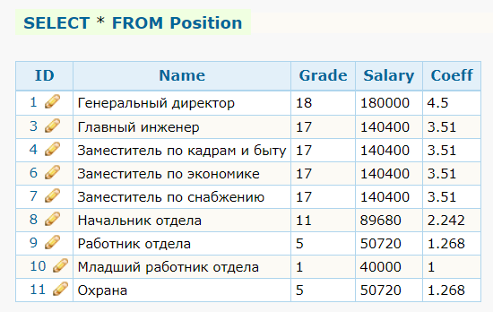

Все командировки:

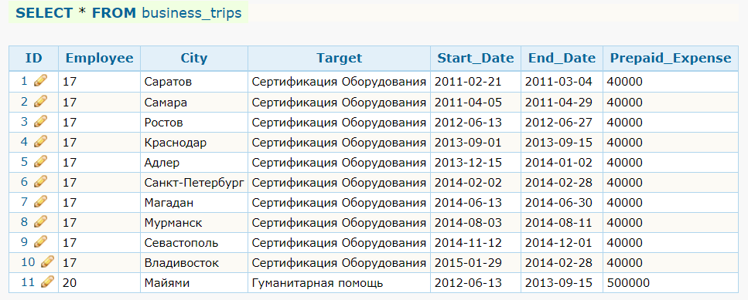

Все проекты:

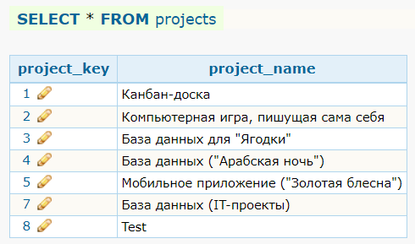

Все отделы:

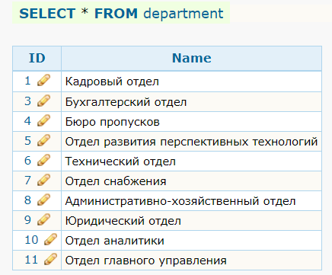

**Запросы, затрагивающие 2 и больше таблицы:**

Вывод истории перемещений работника:

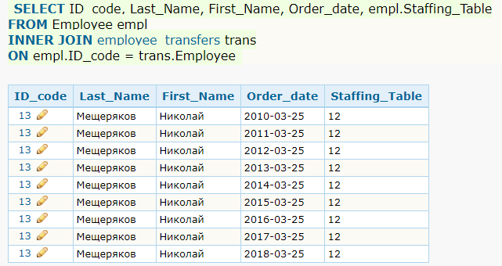

Адрес проживания работника:

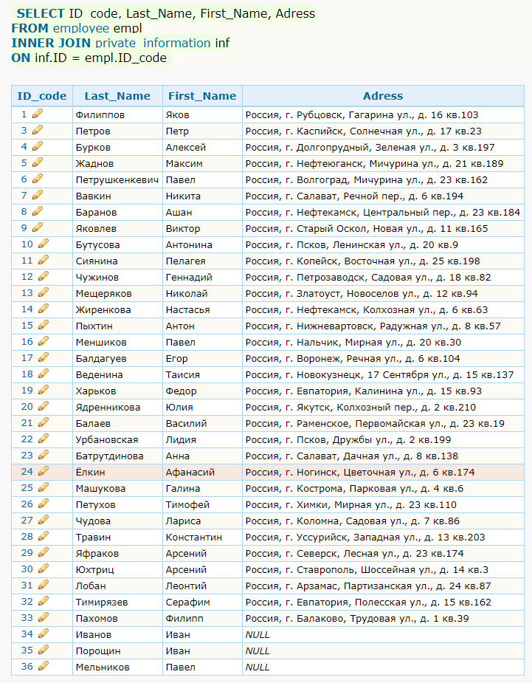

**Запросы, затрагивающие 3 и более таблицы:**

Работники, не отчитавшиеся за командировку:

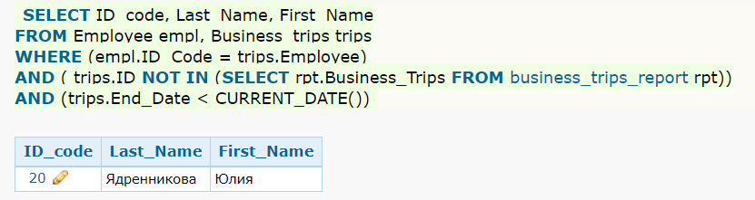

Работники по проектам:

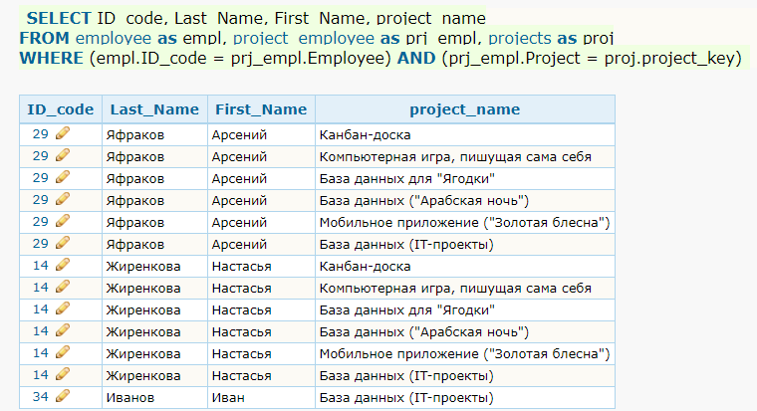

Средняя сумма командировочных отдела:

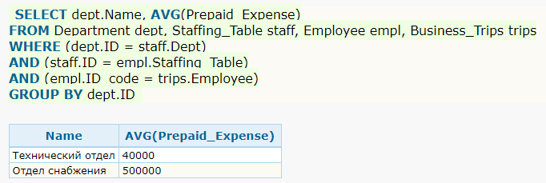

Работники по отделам:

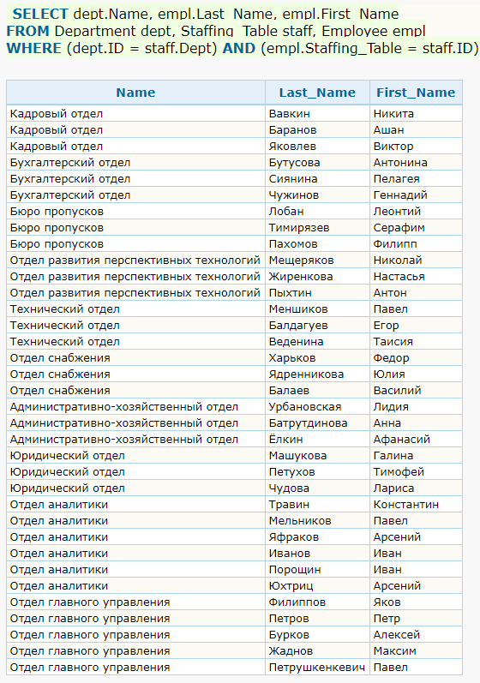

Средний оклад по отделу:

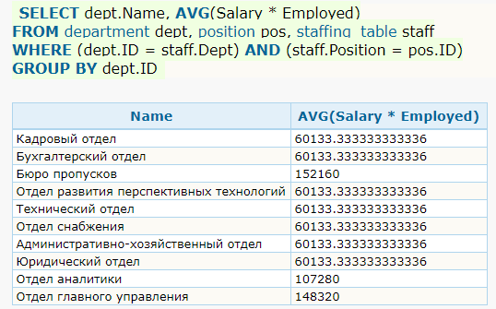

Работники по должностям:

